TRƯỜNG CAO ĐẲNG CÔNG NGHỆ THỦ ĐỨC

KHOA CÔNG NGHỆ THÔNG TIN

-------------------------



**BÁO CÁO KẾT THÚC MÔN HỌC**

**Lập Trình Di Động 2**

***ỨNG DỤNG GAME OFFLINE***

Giảng viên hướng dẫn: Trương Bá Thái

Sinh Viên thực hiện:

1. Phạm Trọng Duyễn
2. Nguyễn Hữu Định
3. Hoàng Văn Giang
4. Huỳnh Văn Hiếu
5. Vũ Thái Ngân

Ngành: Công Nghệ Thông Tin Khóa: 2016

**NHẬT KÝ HOẠT ĐỘNG NHÓM**

|  |  |  |  |  |  |
| --- | --- | --- | --- | --- | --- |
| **STT** | **Họ và tên** | **Công việc đã thực hiện** | **Tự đánh giá** | **Nhóm đánh giá** | **Chữ ký** |
| 1 | Phạm Trọng Duyễn | * Nghiên cứu đề tài * Viết SDS * Viết SRS * Thiết kế giao diện và code xử lý game “SpeedMath” | 20 |  |  |
| 2 | Nguyễn Hữu Định | * Nghiên cứu đề tài * Viết SDS * Viết SRS * Thiết kế giao diện và code xử lý game “Bầu-Cua-Tôm-Cá” | 20 |  |  |
| 3 | Hoàng Văn Giang | * Nghiên cứu đề tài * Viết SDS * Viết SRS * Thiết kế giao diện và code xử lý game “Cuộc đua kì thú” | 20 |  |  |
| 4 | Huỳnh Văn Hiếu | * Nghiên cứu đề tài * Viết SDS * Viết SRS   Thiết kế giao diện và code xử lý game “Cá ăn mồi” | 20 |  |  |
| 5 | Vũ Thái Ngân | * Nghiên cứu đề tài * Viết SDS * Viết SRS * Thiết kế giao diện và code xử lý game “2048” * Tổng hợp báo cáo | 20 |  |  |

MỤC LỤC

DANH MỤC BẢNG BIỂU, HÌNH VẼ, SƠ ĐỒ 6

CHƯƠNG 1. MỞ ĐẦU 5

1. Giới thiệu môn học và nhóm thực hiện 5

2. Mô tả ứng dụng 5

3. Sự cần thiết của ứng dụng 5

CHƯƠNG 2. PHÂN TÍCH THIẾT KẾ HỆ THỐNG 6

2.1 Phân tích hệ thống 12

2.2 Thiết kế hệ thống 24

CHƯƠNG 3. CÀI ĐẶT VÀ KIỂM THỬ 27

3.1 Cài đặt 28

3.2 Kiểm thử 30

CHƯƠNG 4. KẾT QUẢ ĐẠT ĐƯỢC 32

4.1 Kết quả đạt được 32

4.2 Các kết luận và kiến nghị 33

# CHƯƠNG 1. MỞ ĐẦU

## A. Giới thiệu môn học và nhóm thực hiện

1. **Giới thiệu môn học:**

Ngày nay, với sự phát triển không ngừng nghỉ của khoa học kĩ thuật chiếc điện thoại thông minh đã trở thành một thiết bị phổ biến và không thể thiếu trong cuộc sống hằng ngày của từng người trong chúng ta.Có thể nói rằng cả thế giới đã được thu bé lại chỉ trong chiếc điện thoại thông minh.

Chính vì thế, nhu cầu xây dựng các ứng dụng và hệ sinh thái trên nền tảng di động như Android hay IOS đang hết sức được chú ý và đang dần trở nên cấp thiết hơn bao giờ hết.Chính bởi vì thị trường ứng dụng di động ngày nay đang là một mảnh đất béo bở hơn cho các doanh nghiệp đã và đang trong ngành này.

Biết được như thế, môn học Lập trình Di động đang được nhà trường và các nhà lãnh đạo đặc biệt quan tâm, nhằm giúp cho các Sinh viên hiểu rõ hơn, cũng như cách lập trình trên nền tảng Android – đang là hệ điều hành hot hiện nay, cũng nhằm đáp ứng như cầu tuyển dụng của các doanh nghiệp sau khi tốt nghiệp.

2. **Mô tả ứng dụng:**

Nhóm 4 đã tạo ra một ứng dụng bao gồm các game offline đang được ưa chuộng hiện nay: 2048, đua thú, speedmath, bầu cua tôm cá, cá ăn mồi.Ngoài ra còn có các thông tin chi tiết, điểm số hay thời gian giúp người dùng có được những hứng thú khi chơi game.

3. **Sự cần thiết của ứng dụng:**

Ngày nay với sự phát triển không ngừng, đa dạng các ứng dụng để học tập, giải trí,…cho người dùng, giúp người dùng thoải mái trau dồi kiến thức hay chỉ đơn giản là giúp họ có thể thư giãn sau mỗi giờ làm việc, học tập căng thẳng. Nhắc đến game người ta hay nghĩ đến các game bom tấn, game hành động, game thể thao, game nhập vai ... và đa phần là game online. Nhưng thực ra có đến một phần ba dân số Việt Nam lại rất ưu chuộng các game game offline để thư giãn giải trí mà không có sự kết nối mạng internet mà vẫn đạt được hiệu quả giải trí cao.

# CHƯƠNG 2. PHÂN TÍCH THIẾT KẾ HỆ THỐNG

**A.Mô tả ứng dụng:**

### 1. Feature/Component #1: Trang Home

### 1.a. Màn hình giao diện chính:

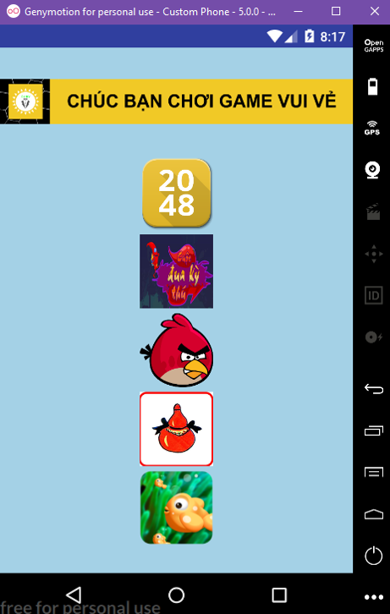

Hình 1. Màn hình trang Home

### 1.bFunctional Requirements:

|  |  |  |  |
| --- | --- | --- | --- |
| **Item** | **Description** | **Action** | **Response** |
| Home  screen | Home Screen gồm :   * Imageview * 5 Image Button | N/A | N/A |
| Imagebutton | Khi người dùng nhấn vào Imagebutton bất kì | Nhấn button | Chuyển đến màn hình tương ứng |

### 2. Feature/Component #2: game “ 2048”:

### 2.a. Màn hình giao diện chính:

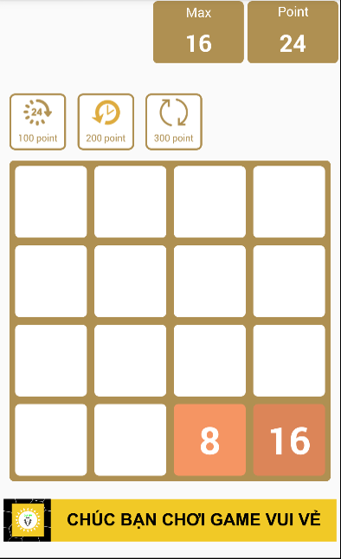

Hình 2. Màn hình game “2048”

### 2.bFunctional Requirements:

|  |  |  |  |
| --- | --- | --- | --- |
| **Item** | **Description** | **Action** | **Response** |
| Home  screen | 2048 Screen gồm :   * Imageview : 100, 200, 300 * TextView : Max, Point * GridView, Item * ImageView | N/A | N/A |
| Imagebutton | Khi người dùng nhấn vào :   * 100 * 200 * 300 | Nhấn vào |  |

### 3. Feature/Component #3: game “Cuộc đua kì thú”:

### 3.a. Màn hình giao diện chính:

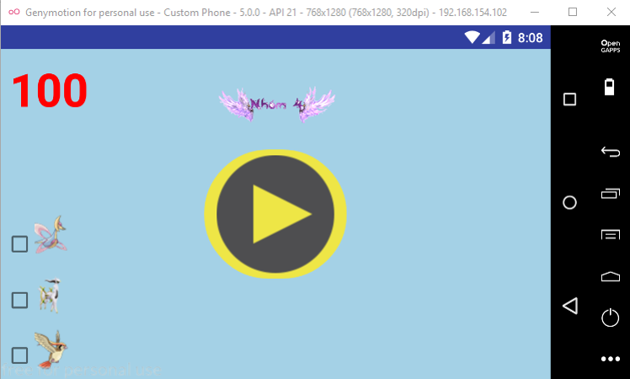

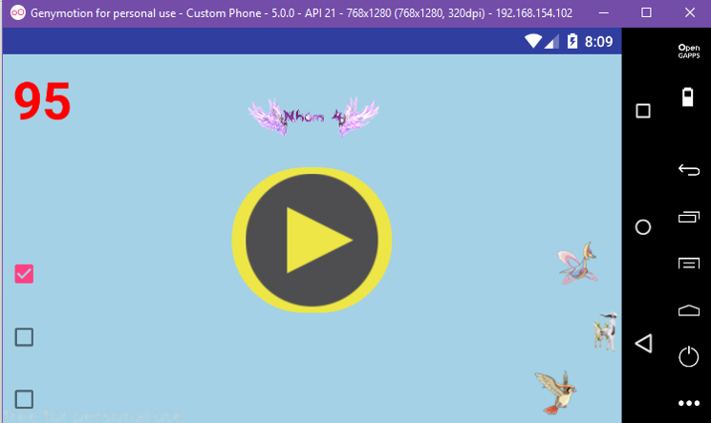

Hình 3. Màn hình game “Cuộc đua kì thú

### 3.bFunctional Requirements:

|  |  |  |  |
| --- | --- | --- | --- |
| **Item** | **Description** | **Action** | **Response** |
| Cuộc đua kì thú  screen | “Cuộc đua kì thú” Screen gồm :   * Textview * Seekbar * Button * CheckBox * ImageView | N/A | N/A |
| TextView | Số điểm người chơi |  | * Hiển thị số điểm của người dùng |
| Seekbar | Đường đua của thú | Random | Di chuyển từ đầu đến đích |
| Button Start | Những con thú di chuyển về đích | Click | Sau khi chọn thú đặt cược, click start để chơi |
| CheckBox | Chọn thú đặt cược | isChecked | Chọn 1 thú để đặt cược ván chơi |
| ImageView | logo game | N/A | N/A |

### 4. Feature/Component #4: game “SpeedMath”:

### 4.a. Màn hình giao diện chính:

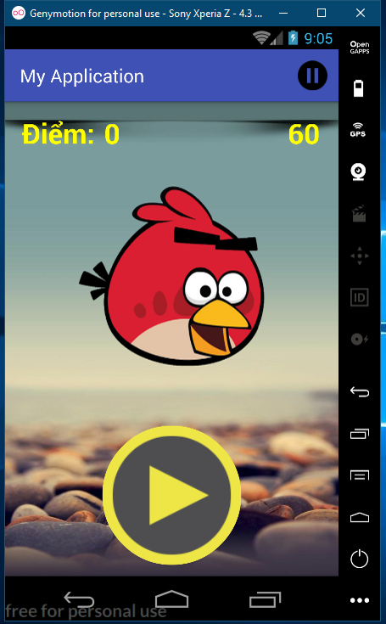

Hình 4. Màn hình game “Speedmath”

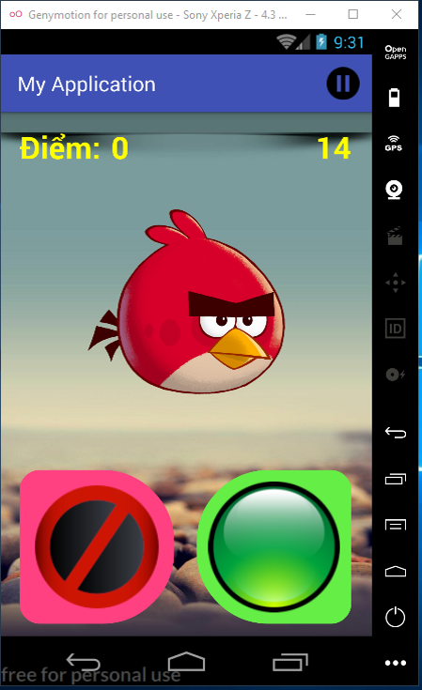

Hình 4.1. Màn hình game “Speedmath”

### 

### 4.bFunctional Requirements:

|  |  |  |  |
| --- | --- | --- | --- |
| **Item** | **Description** | **Action** | **Response** |
| Speedmath  screen | Speedmath screen gồm :   * Textview * ActionBar * ImageView * ImageButton | N/A | N/A |
| Textview | Số điểm và  Thời gian trò chơi | N/A | Hiển thị số điểm khi chơi game.  Thời gian 60s giảm dần |
| ActionBar | Button Pause | Click | Nhấn để tạm dừng khi đang chơi |
| ImageButton Start | Chuyển trang | Click | Chuyển trang qua màn hình chơi game |
| ImageButton Yes/No | Chọn Đúng Sai | Click | So sánh img1 với img2 nếu giống nhau thì nhấn yes(xanh) ngược lại nếu khác nhấn no(đỏ) |
| ImageView | Hình ảnh hiển thị random | N/A | Click button y/n thì hiển thị hình mới |

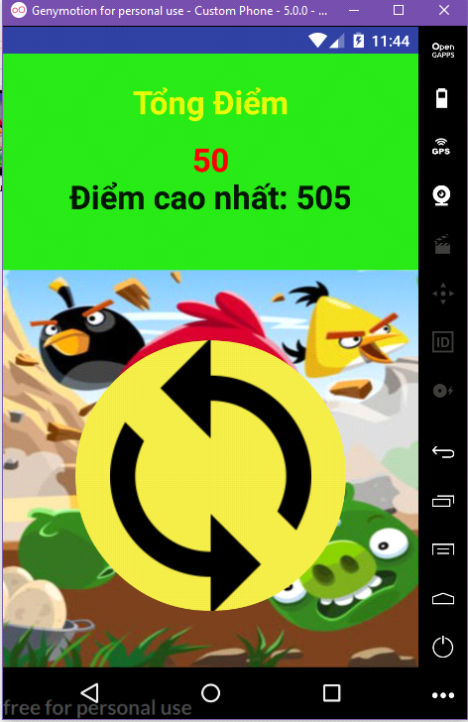

B: Yêu cầu chức năng màn hình

|  |  |  |  |
| --- | --- | --- | --- |
| Tiêu đề | Mô tả | Quy trình | Kết quả |
| Textview | Số điểm đạt và số điểm cao nhất | N/A | Hiển thị số điểm khi end game. |
| ImageButton Reload | Chuyển trang | Click | Quay lại màn hình bắt đầu game |

### 5. Feature/Component #5: game “Bầu-Cua-Tôm-Cá”:

### 5.a. Màn hình giao diện chính:

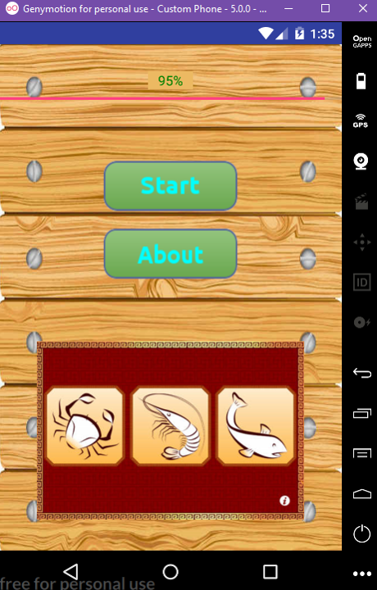

Hình 5. Màn hình chính game “Bầu-cua-tôm-cá”

### 5.bFunctional Requirements:

|  |  |  |  |
| --- | --- | --- | --- |
| **Item** | **Description** | **Action** | **Response** |
| Bầu-cua-tôm-cá  screen | Bầu-cua-tôm-cá  screen gồm :   * Textview * Button * ImageView | N/A | N/A |
| TextView | Hiển thị số % load sang màn hình chơi game. | N/A | N/A |
| Button Start | Chuyển màn hình | Click | Chuyển sang màn hình chơi game |
| Button About | Chuyển màn hình | Click | Chuyển sang màn hình giới thiệu Game |
| ImageView | Hiển thị hình game | N/A | N/A |

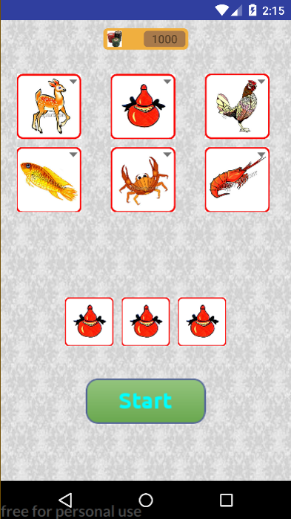

Hình 5. 1.Màn hình play game “Bầu-cua-tôm-cá”

### 5.bFunctional Requirements:

|  |  |  |  |
| --- | --- | --- | --- |
| **Item** | **Description** | **Action** | **Response** |
| Bầu-cua-tôm-cá  screen | Bầu-cua-tôm-cá  screen gồm :   * Textview * Spinner * ImageView * Button | N/A | N/A |
| ImageView | Hiển thị Icon tiền | N/A | N/A |
| TextView | Hiển thị số tiền của người chơi | N/A | N/A |
| 6 ImageView | Hiển thị các hình ảnh cho người dùng chọn đặt cược | N/A | N/A |
| 6 Spinner | Hiển thị các tùy chọn tiền cho người dùng chọn đặt cược | Click | Sổ ra danh sách các số tiền để đặt cược |
| 3 ImageView | Hiển thị 3 hình ảnh mà Game sẽ chọn ngẫu nhiên. | N/A | N/A |
| Button Start | Bắt đầu chạy Random | Click | Bắt đầu Random chọn ngẫu nhiên ra 3 hình ảnh của game |

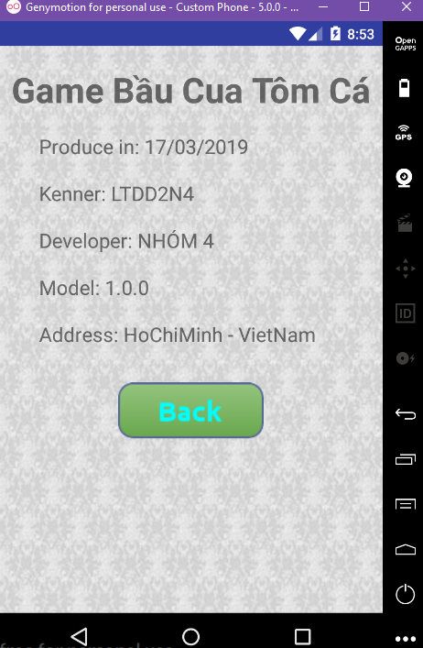

Hình 5. 1.Màn hình About game “Bầu-cua-tôm-cá”

### 5.bFunctional Requirements:

|  |  |  |  |
| --- | --- | --- | --- |
| **Item** | **Description** | **Action** | **Response** |
| Bầu-cua-tôm-cá  screen | Bầu-cua-tôm-cá  screen gồm :   * Textview * ActionBar * ImageView * ImageButton | N/A | N/A |
| 6 TextView | Hiển thị tên game, các thông tin của game | N/A | N/A |
| Button Back | Chuyển màn hình | Click | Quay về màn hình Bắt Đầu game |

### 6. Feature/Component #5: game “Cá ăn mồi”:

### 6.a. Màn hình giao diện chính:

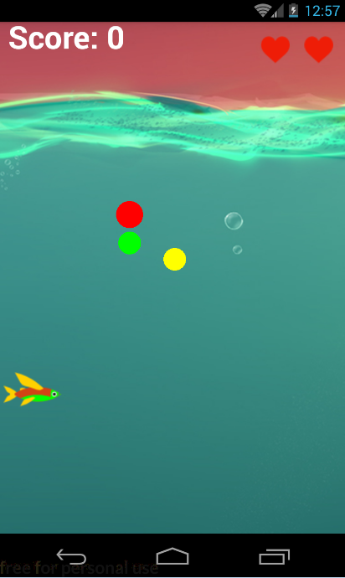

Hình 6.Màn hình game “Cá ăn mồi”

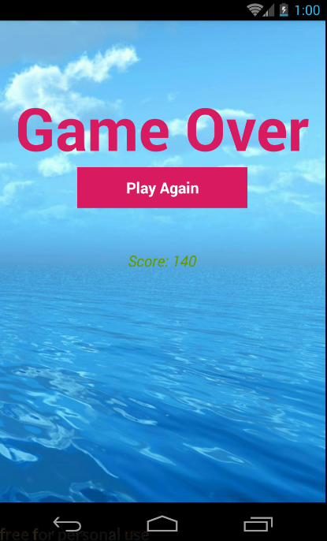

Hình 6.1.Màn hình game “Cá ăn mồi”

### 6.bFunctional Requirements:

|  |  |  |  |
| --- | --- | --- | --- |
| **Item** | **Description** | **Action** | **Response** |
| Cá ăn mồi  screen | Cá ăn mồi  screen gồm :   * Textview * Icon * Button | N/A | N/A |
| Textview | Số điểm người chơi | N/A | Hiển thị số điểm khi di chuyển cá đớp mồi, điểm số ứng với từng loại mồi |
| Icon | Mạng của người chơi | N/A | N/A |
| Button | Quay về màn hình 1 (chơi lại game) | Click | N/A |

# CHƯƠNG 3.CÀI ĐẶT

1. **MainActivity Game “ 2048 “:**

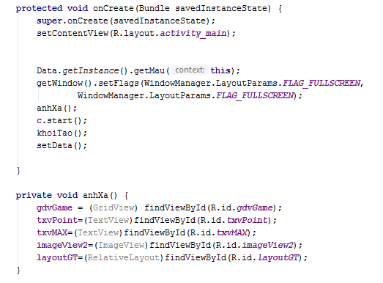

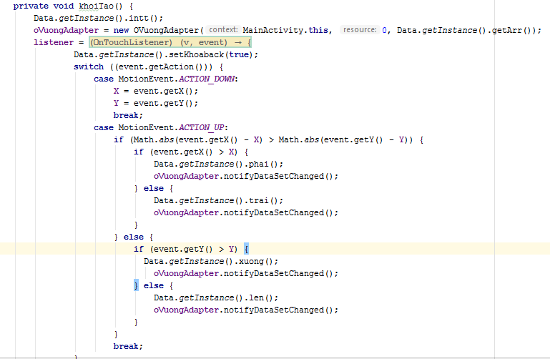

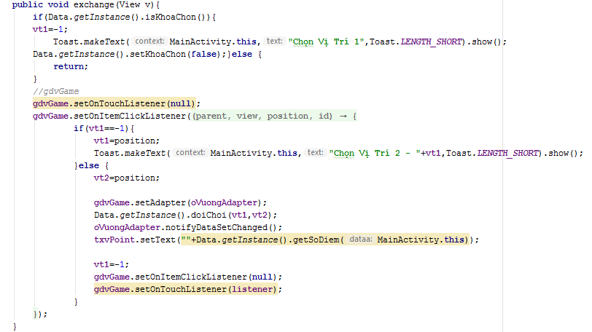

1. **MainActivity Game “ Cuộc đua kì thú “:**

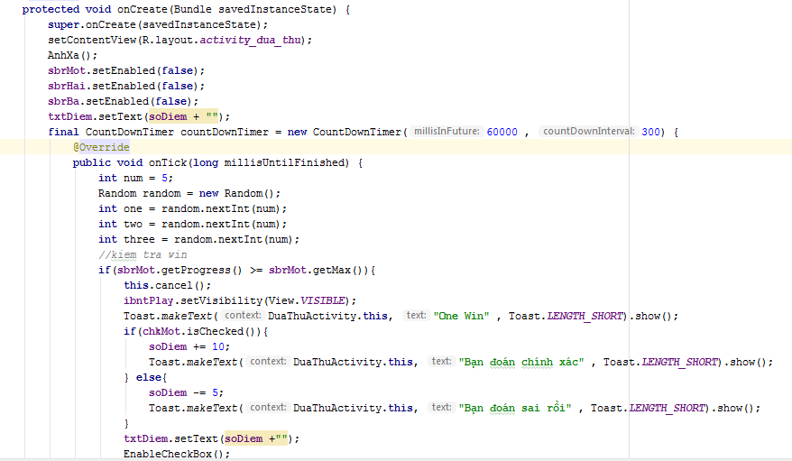

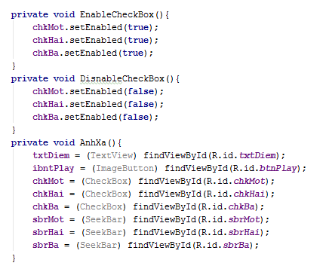

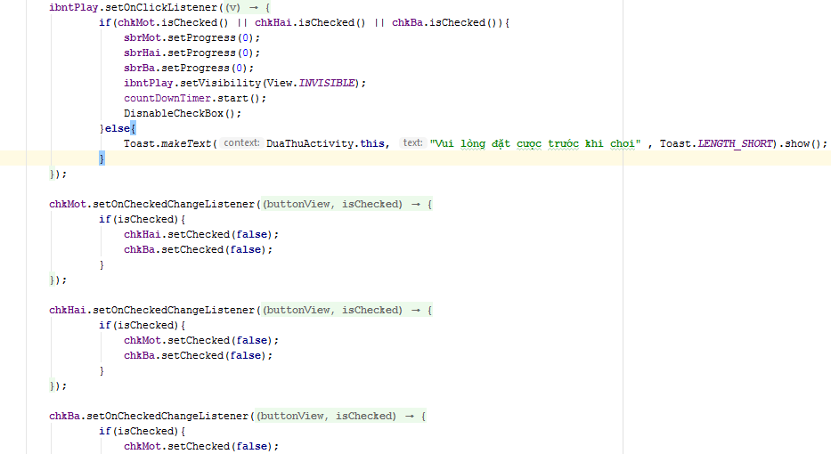

1. **MainActivity Game “Speedmath“:**

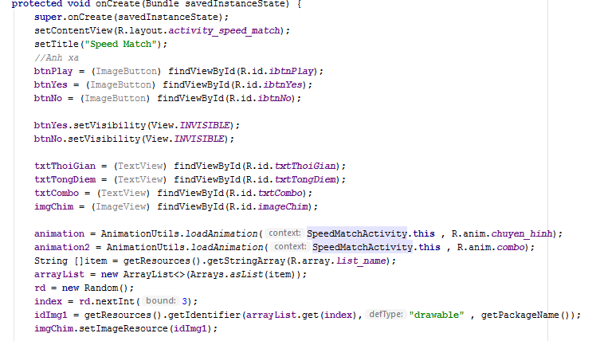

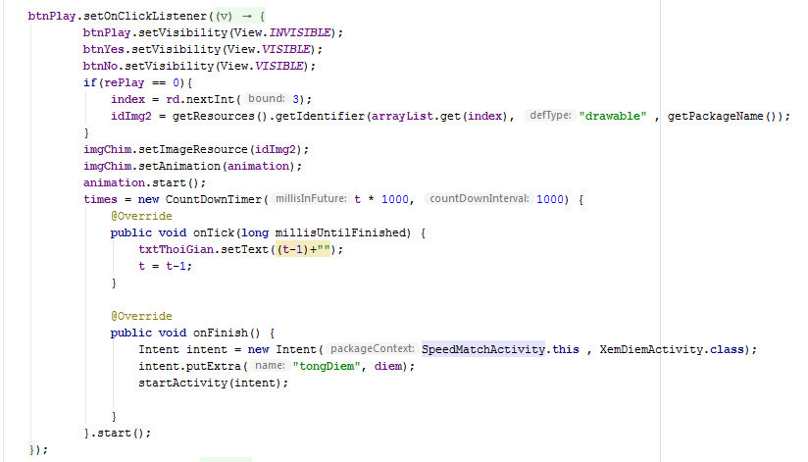

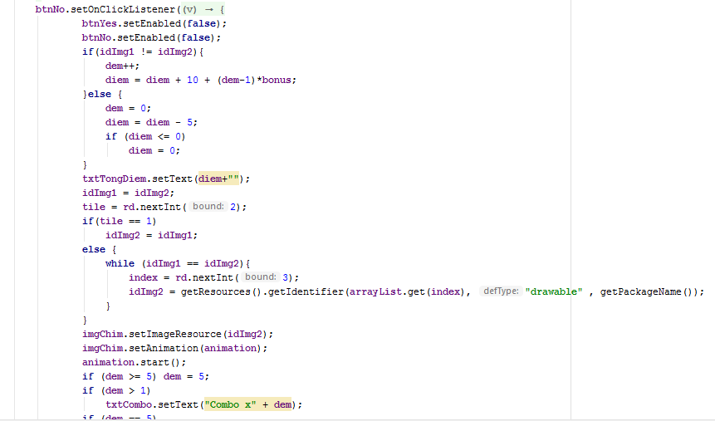

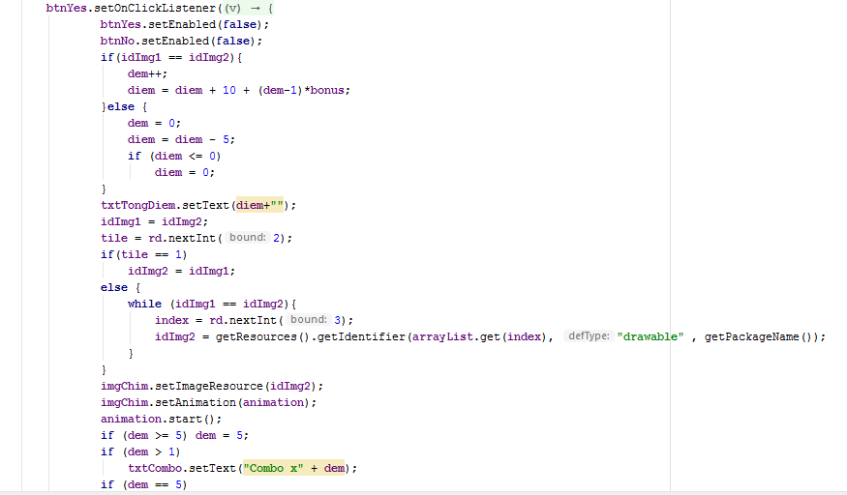

1. **MainActivity Game “ Bầu-Cua-Tôm-Cá “:**

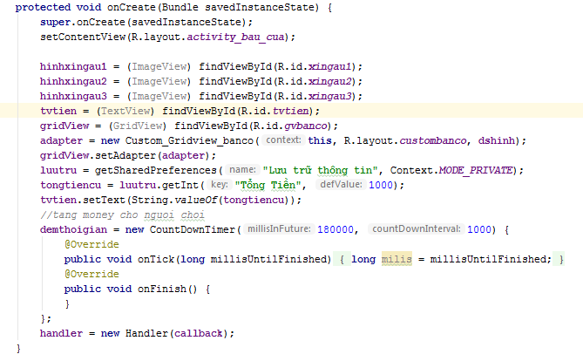

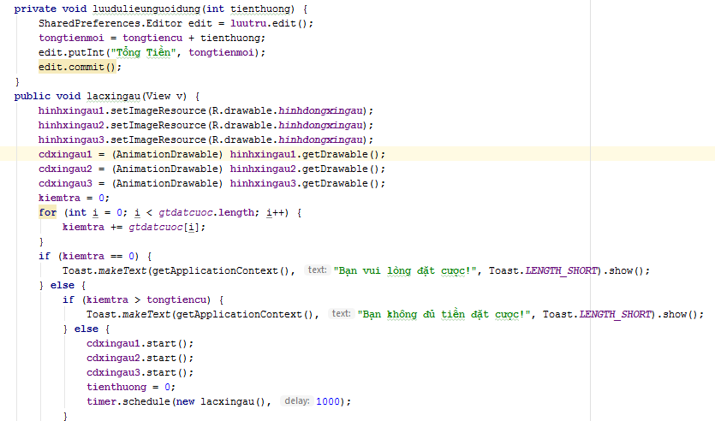

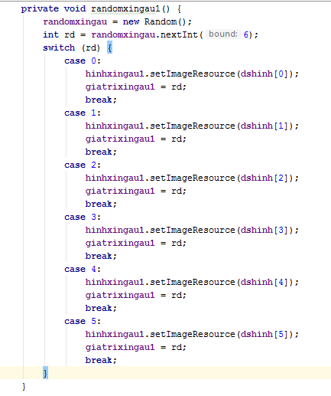

1. **MainActivity Game “ Cá ăn mồi “:**

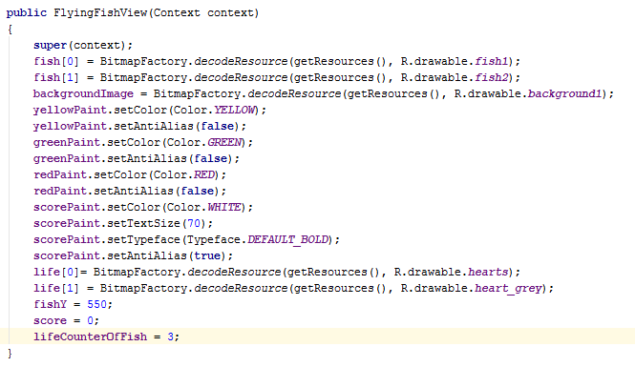

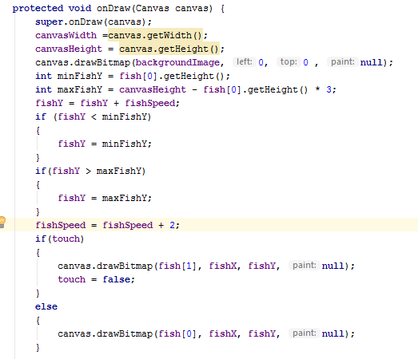

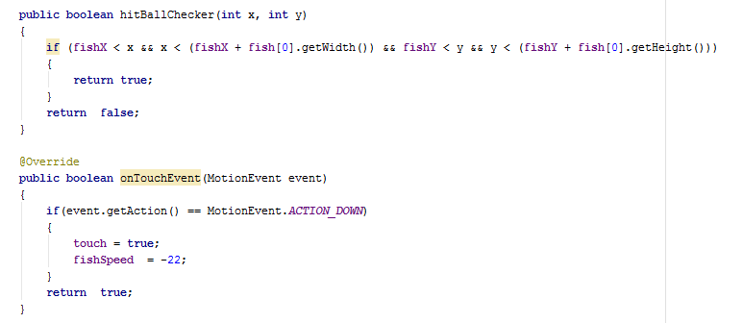

# CHƯƠNG 4.KẾT LUẬN

### 4.2 Các kết luận và kiến nghị

* Những điểm đã làm được
  + Ứng dụng tương đối thân thiện với người dùng, dễ dàng sử dụng, màu sắc trang nhã, bắt mắt.
  + Trò chơi hay hấp dẫn.
  + Giúp người dùng có những thời gian thư giãn.

* Những điểm chưa làm được

+Chưa làm đẹp được giao diện người dùng.

-Các chức năng bổ sung nếu có thêm thời gian…

- Bổ sung thêm phần Setting cho ứng dụng.

-Thêm nhiều màu sắc sinh động hơn

# TÀI LIỆU THAM KHẢO

Tham khảo các trang : Youtube,…

* [https://www.youtube.com/watch?v=pDHguzqvwbg](https://www.youtube.com/watch?v=pDHguzqvwbg&fbclid=IwAR2Bq4KoOIg61uXWPmYtv2Ep67ps8-3gQ1hHF8cVl0-MBlh-cp6dajFMD6w)
* [https://myclass.vn/(X(1)S(42hoxetvnixafe15ml51tya1))/game-tom-cua-bau-ca-android-10173.html?AspxAutoDetectCookieSupport=1](https://myclass.vn/(X(1)S(42hoxetvnixafe15ml51tya1))/game-tom-cua-bau-ca-android-10173.html?AspxAutoDetectCookieSupport=1&fbclid=IwAR1z7tXvYEajuL8kih-rr_TIBDnfl9ntMneXwPPkZlfBskKlBmniuGcPu4Y)
* <https://www.youtube.com/watch?v=LbqvxFUVSxo>
* https://megacode.vn/files/view/huong-dan-viet-chuong-trinh-game-2048-bang-c-9205.html